教育部107學年度『配合十二年國教-體適能檢測站設置計畫』

體適能檢測簡章

臺南市立歸仁國民中學體適能檢測站
目 錄
一、 | 重要日程................................................................................... | 1
二、 | 報考資格................................................................................... | 1
三、 | 報名辦法................................................................................... | 2
四、 | 檢測項目及方法....................................................................... | 3
五、 | 檢測成績通知........................................................................... | 5
六、 | 檢測成績認證使用................................................................... | 5
七、 | 體適能檢測注意事項............................................................... | 5
八、 | 其他注意事項........................................................................... | 6
 | 附件1 檢測站考生檢測流程................................................ | 7
 | 附件2 學生體適能檢測報名資料表.................................... | 8
 | 附件3 運動安全問卷(PAR-Q)............................................. | 9
 | 附件4 體適能檢測申訴書.................................................... | 10

一、重要日程：
梯次 | 報名日期 | 檢測日期 | 寄發檢測成  績證書日期 | 檢測地點
第一梯次 | 107年11月29日至107年12月4日 | 107年12月25日  (星期二) | 107年12月31日 | 歸仁國中活動中心  及操場
第二梯次 | 107年11月29日至107年12月4日 | 107年12月25日  (星期二) | 107年12月31日 | 歸仁國中活動中心  及操場
第三梯次 | 107年11月29日至107年12月4日 | 107年12月26日  (星期三) | 107年12月31日 | 歸仁國中活動中心  及操場
第四梯次 | 107年11月29日至107年12月4日 | 107年12月26日  (星期三) | 107年12月31日 | 歸仁國中活動中心  及操場
第五梯次 | 108年02月15日至108年02月22日 | 108年03月14日  (星期四) | 108年3月22日 | 歸仁國中活動中心  及操場
第六梯次 | 108年02月15日至108年02月22日 | 108年03月14日  (星期四) | 108年3月22日 | 歸仁國中活動中心  及操場
第七梯次 | 108年02月15日至108年02月22日 | 108年03月15日  (星期五) | 108年3月22日 | 歸仁國中活動中心  及操場
第八梯次 | 108年02月15日至108年02月22日 | 108年03月15日  (星期五) | 108年3月22日 | 歸仁國中活動中心  及操場

二、報考資格：
- 公(私)立高中職、國民中學學生或高級中學附設國民中學就學者。
- 依「資賦優異學生降低入學年齡縮短修業年限及升學辦法」之規定，經主管教育行政機關認定其畢業資格之高中職、國民中學學生。
- 具有下列情形之一之同等學力者
- 曾在公(私)立高中職學校或國民中學修業三年課程，持有修業證明書者。
- 曾在公、私立高中職學校、國民中學補習學校取得結業證明書者。
- 經高中職學校、國民中學畢業程度自學進修學力鑑定考試及格，取得學力鑑定及格證書者。
- 其他具備同等學力資格者。

三、報名辦法：
- 報名方式：
參加體適能檢測者請於報名時間內，至教育部體適能網站報名(http://www.fitness.org.tw/exam/)。
- 團體報名：體育組於規定日程期間上傳團體報名資料，完成網路報名作業（操作方式可上教育部體適能網站”資料下載”處下載）。
- 個別報名：符合報考資格且未經其就讀學校團體報名者，於規定日程期間，自行註冊報名系統進行報名作業（操作方式可上教育部體適能網站”資料下載”處下載）。
- 報名注意事項：
- 團體報名由體育組統一列印准考證（個別報名之學生，請自行列印准考證），並黏貼二吋證件照相片一張，於檢測當日攜至考場。
- 考生檢測當日除攜帶准考證之外，應攜學生證（身分證或健保卡）報到，並於准考證核章。
備註：考生所黏貼之相片必須符合下列規格：
- 六個月內所照之二吋光面、脫帽、露耳、五官清晰正面半身之黑白或淺色背景之彩色相片。
- 不得佩戴有深色鏡片且不得使用合成相片，相片模糊不清、規格不合或拍攝時間不符者，須更換後始准報名。
- 報名時間截止後，考生不得要求更改報名資料。
- 請自行下載 附件三 運動安全問卷─「PAR-Q 」，由家長及學生填寫本問卷，本問卷視同健康切結書，可作法律或行政用途。
- 報考時，請特別注意自身的體能狀況，凡醫生指示患有不宜激烈運動之疾病或懷孕女生皆不可報考。
- 報名所繳資料如模糊不清致無法辨識者，拒絕受理報名。
- 報名洽詢電話：(06)2301873＃134，胡雅玲組長。
四、檢測項目及方法
依教育部學生健康與體育護照(原體適能護照)及教育部體適能網站公布之檢測標準與方法，檢測身體質量指數、800/1600公尺跑走、坐姿體前彎、一分鐘屈膝仰臥起坐及立定跳遠共5項（以上順序非檢測順序）。

（一）身體質量指數
項 目 | 說 明
檢測方式 | 每人檢測1次。  1.身高測量：  （1）受測者脫鞋站在身高器上，兩腳踵密接、直立，背部、臀部及腳踵四部分均緊貼量尺。  （2）受測者眼向前平視，身高器的橫板輕微接觸頭頂和身高器的量尺成直角。眼耳線和橫板平行。  （3）測量結果以公尺為單位，計至小數點2位，以下四捨五入。  2.體重：  （1）受測者測量時著輕便服裝，並脫去鞋 帽及厚重衣物。  （2）受測者站立於體重器上，測量此時之體重。  （3）測量結果以公斤為單位（計至小數點一位，以下四捨五入）
檢測目的 | 評估個人之身體組成
記錄方式 | 將所得之身高、體重代入公式中：  身體質量指數（B.M.I.)=體重（單位為公斤)/身高²（單位為公尺)
注意事項 | 身高測量時，受試者站立時，應使其枕骨、背部、臀部及腳跟四部分均緊貼量尺。體重測量時，應使受試者只著輕裝，以減少誤差。

（二）坐姿體前彎
項 目 | 說 明
檢測方式 | 受測者脫鞋後坐於地面或墊子上，將兩腿分開與肩同寬，膝蓋伸直，腳尖朝上（布尺位於雙腿之間）受測者雙腿腳跟底部與布尺之25公分記號平齊，受測者雙手相疊（兩中指互疊），自然緩慢向前伸展（不得急速來回抖動）儘可能向前伸，並使中指觸及布尺後，暫停2秒，以便記錄，中指互疊觸及布尺之處，其數值即為成績登記之點。
檢測目的 | 評估後腿與下背關節可動範圍肌肉、肌腱與韌帶等組織之韌性或伸展度。
記錄方式 | 練習1次，檢測2次，取檢測中最佳成績，記錄單位為公分。
注意事項 | 患有腰部疾病、下背脊髓疼痛、後腿肌肉扭傷、懷孕女生皆不可接受此項檢測。
（三）一分鐘屈膝仰臥起坐
項 目 | 說 明
檢測方式 | 預備時，請受測者於墊上或地面仰臥平躺，雙手於胸前交叉，雙手掌輕放肩上（肩窩附近），手肘得離開胸部，雙膝屈曲約成90度，足底平貼地面，協助施測者以雙手按住受測者腳背，協助穩定，檢測時，利用腹肌收縮使上身起坐，雙肘觸及雙膝後而構成一完整動作，之後隨即放鬆腹肌 仰臥回復預備動作，反覆操作並計算次數。
檢測目的 | 評估身體腹肌之肌力與肌耐力
記錄方式 | 以次為單位計時60秒，記錄其完整次數。
注意事項 | 坐起時以雙肘接觸膝為準，仰臥時則以背部肩胛骨接觸 地面後才可開始下一次的動作。記錄時亦以60秒時所完成之完整次數為基準。
（四）立定跳遠
項 目 | 說 明
檢測方式 | 受測者立於起跳線後，雙腳打開與肩同寬，雙腳半蹲，膝關節彎曲，雙臂置於身體兩側後方，雙臂自然前擺，雙腳「同時躍起」、「同時落地」，每次檢測1人，每人可試跳2次，成績丈量由起跳線內緣至最近之落地點為準。
檢測目的 | 檢測瞬發力。
記錄方式 | 練習1次，檢測2次，取檢測中最佳成績，記錄單位為公分。
注意事項 | 準備起跳時手臂可以擺動，但雙腳不得離地，受測者穿著運動鞋或赤腳皆可，試跳時一定要雙腳同時離地，同時著地。
（五）800（女）/1600（男）公尺跑走
項 目 | 說 明
檢測方式 | 每人檢測1次。檢測前受測者按分組編號穿上號碼衣，並依引導至徑賽跑道預備區（起跑線後3公尺）。聞「各就位」口令時，即前進立於起跑線後。發令員俟受測者就定位後「鳴槍」；受測者聞槍響立即跑出。計時員於鳴槍同時啟動碼錶，直至受測者跑走完全程停錶。
檢測目的 | 評估心肺耐力
記錄方式 | 記錄受測者跑走完全程之時間（分與秒）；成績記錄至秒為止。
注意事項 | 檢測途中受試者如感身體不適，馬上停止檢測並繳回號碼衣，本項成績以零分計算。
五、檢測成績通知：
- 本檢測成績於檢測完成後7-14天內，統一寄發成績證書。
- 本檢測採依據教育部公布之各項體適能檢測百分等級常模來評量，依檢測成績給予認證。
- 團體報名者之成績證書由體適能檢測站統一寄發至就讀學校，考生如未收到檢測成績證書，可先詢問就讀學校負責教師。成績證書如有錯誤、未收到或遺失者，請向臺南市立歸仁國民中學體適能檢測站洽詢或申請補發。

六、檢測成績認證使用：
- 本檢測成績認證可提供多元入學方案各種入學管道採用，如：高中職申請入學…等。
- 有關各校多元入學辦法，請見各校甄選入學、申請入學等相關簡章。

七、體適能檢測注意事項：
- 各梯次報名成功之考生於檢測當日攜帶准考證、運動安全問卷PAR-Q、學生證（身分證或健保卡），依本檢測站所分配場次至指定地點進行報到及檢測，上午場次考生在上午08時00分前報到，下午場次考生在下午12時50分前報到。
- 考生須隨身攜帶准考證以備主監試人員核對之用。准考證補發請至場地服務處申請補發。
- 考生於體適能檢測當日應穿著運動服裝及運動鞋，報到後隨同服務人員引領至檢測場地預備。
- 集合後應聽從檢測人員之講解，如有疑問可舉手發問，檢測開始後不得再行發問。
- 考生均按照准考證號碼次序輪流參加考試，未輪到以前應在指定地點等候，不得擅自離開。
- 考生於獲得檢測人員許可後，始得在指定場地自行準備各種活動。
- 考生聽到呼叫號碼時應立即舉手答「有」，如呼叫號碼三次不答應者，即取消該項檢測資格。
- 如檢測因不可抗力因素(如：空襲警報、地震、因應嚴重急性呼吸道症候群措施或新流感疫情、氣溫在34度以上、PM2.5 等)必須在某一時段或隔天繼續時，考生必須遵照檢測人員規定之時間與地點準備參加檢測。
- 考試遇有空襲警報或地震時，請遵循考場服務人員指揮。
- 如發現考生有身體安全之疑慮，檢測人員得終止考生檢測。

八、其他注意事項：
- 應考者之各項資料表件如有偽造、變造、假冒、冒用、不實、冒名頂替或不遵守考場規則者，於檢測期間發現，則立即取消其參加檢測資格，並移送就讀學校懲處；於檢測結束後發現，除取消檢測資格及不予核發檢測成績證書外，已核發之檢測成績證書應繳回作廢，並負法律責任。
- 申訴規定：考生對於體適能檢測過程或成績如有疑義，應於當日測驗 結束前，向檢測單位提出書面（如附件4）申訴，由體適能檢測站承 辦人或體適能檢測委員共同處理。應考人對於同一事由提出申訴，以一次為限。
- 如有其他疑問請電(06)2301873＃134，胡雅玲組長。
附件1
檢測站考生檢測流程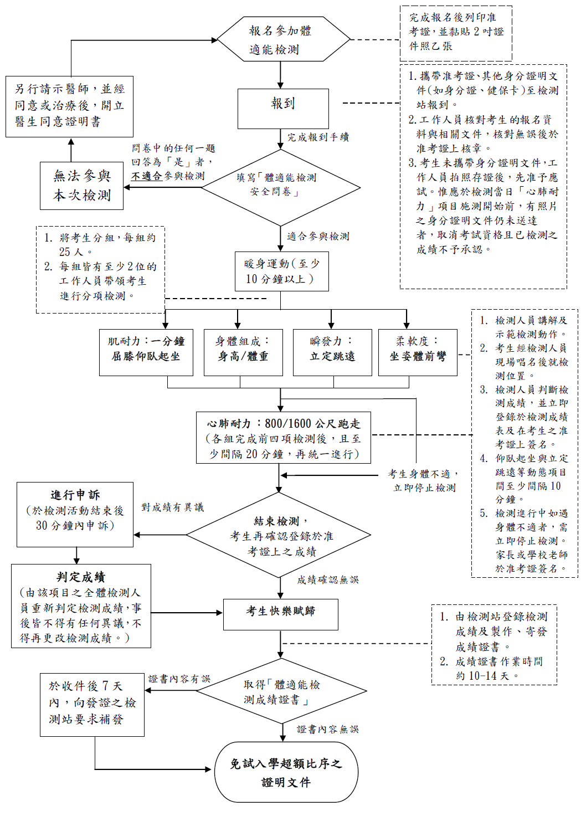
附件2
107學年度學生體適能檢測報名資料表
(供負責教師收取團體報名之學生資料時使用)
學生姓名 |  |  |  |  |  |  | RH值 |  |  |  |  |  | 二吋照片黏貼處
學生姓名 |  |  |  |  |  |  | 血型 |  |  |  |  |  | 二吋照片黏貼處
出生日期 | 年 月 日 |  |  |  |  |  | 性別 |  | 男 女 |  |  |  | 二吋照片黏貼處
身分證字號  （居留證號碼） |  |  |  |  |  |  |  |  |  |  |  |  | 二吋照片黏貼處
學校資料 | 班級 |  | 年 班 |  |  |  |  |  | 座號
聯絡電話 | 家裡 |  |  |  |  |  |  |  | 手機
通訊地址 | 
緊急聯絡人 | 姓名 |  |  |  |  |  |  |  |  | 關係
緊急聯絡人 | 聯絡  電話 |  |  | （手機） （宅）
緊急聯絡人 | 通訊  地址 |  |  | 

附件3
運動安全問卷
本問卷旨在了解您的健康狀況，以增加體適能活動的安全性；本問卷參考美國運動醫學會（1986）之Physical Activity Readiness Questionnaire（PAR-Q），修正後使用。如果您是不常運動，或是體重過重者，且在下列問卷中的任何一題回答為「是」的話，那麼為了您的安全，在體適能檢測及運動前，務必請示醫師，並經同意或治療後，告知檢測人員，才能施行。
一、是否有醫師告訴過您，您的心臟有些問題，您只能
做醫生建議的運動？ □是 □否
二、您是否曾在您從事體能活動時出現胸痛的現象？ □是 □否
三、最近一個月，在沒從事體能活動情況下，您是否曾
出現胸痛的情形？ □是 □否
四、您是否曾因暈眩而失去平衡或意識的情況？ □是 □否
五、從事體能活動是不是會使得您的骨骼或關節的問題
更嚴重或惡化？ □是 □否
六、目前你是否正在服用醫師所開立的治療血壓或心
臟問題的藥物用? □是 □否
七、您是否有任何不適合體能活動的原因？ □是 □否
原因：
八、為避免檢測爭議，適時提共申訴佐證，本人參與學生
體適能檢測時，同意檢測站進行拍攝工作。 □是 □否
家長簽名： 受測學生簽名：
准 考 證 號 碼：

附件4
體適能檢測申訴書
考生姓名： |  | 准考證編號：
組別／編號 | 第＿＿組第＿＿號 | 申訴日期： 年 月 日
本人參加教育部體育署_______年度體適能檢測於__________檢測站第____梯次體適能檢測，對________________項目檢測過程有異議或對________________項目檢測成績有異議，提出申訴。
- 申訴之事實經過：

- 申訴請求事項：

考生簽名：
-----------------------------------------
申訴處理結果
□維持原判定成績。
□其他：
檢測委員：________________ 承辦人：________________
本人已知悉處理結果，考生簽名：

